Вопросы к итоговому текущему контролю

по дисциплине “Охрана труда”

**Выполнил:**

Cтудент группы ПГС-401

Дембицкий М.С

**Проверил:**

Ковалев А.А

Симферополь,

2010

1. Какие требования предъявляются к электротехническому персоналу со II-V группой по электробезопасности?

*Ответ***:** Электротехническому персоналу, имеющему группу по электробезопасности II-V включительно, предъявляются следующие требования:

**-**лица, не достигшие 18-летнего возраста, не могут быть допущены к работам в электроустановках;

**-**лица из электротехнического персонала не должны иметь увечий и болезней (стойкой формы), мешающих производственной работе;

**-**лица из электротехнического персонала должны после соответствующей теоретической и практической подготовки пройти проверку знаний и иметь удостоверение на допуск к работам в электроустановках.

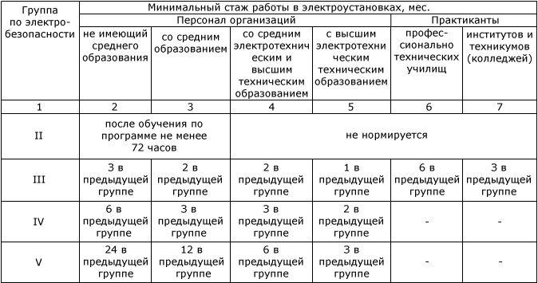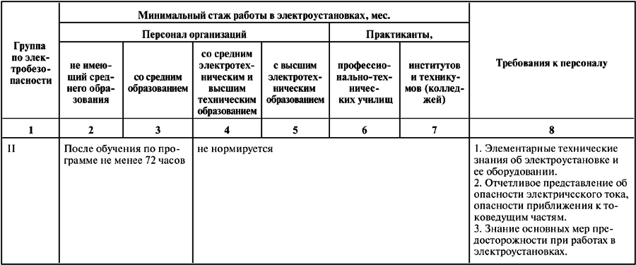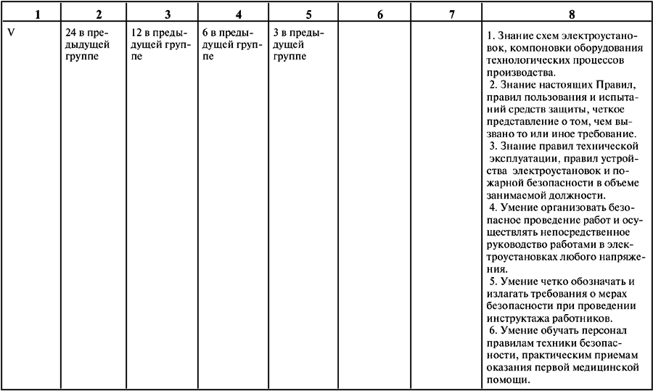

**2)** Какую группу по электробезопасности должны иметь работники, обслуживающие электроустановки единолично?

*Ответ*:В электроустановках выше 1000 В работники из числа оперативного персонала и старшие по смене должны иметь группу IV, а остальные работники – группу III. В электроустановках до 1000 В работники из числа оперативного персонала должны иметь группу III.

3**)**Условия хранения средств защиты

*Ответ*: К средствам защиты относятся специальная одежда, специальная обувь и другие средства индивидуальной защиты (изолирующие костюмы, средства защиты органов дыхания, средства защиты рук, средства защиты головы, средства защиты лица, средства защиты органа слуха, средства защиты глаз, предохранительные приспособления).

1**.**Для хранения выданных работникам средств индивидуальной защиты работодатель предоставляет в соответствии с требованиями строительных норм и правил специально оборудованные помещения (гардеробные).\

2**.**Работникам по окончании работы выносить средства индивидуальной защиты за пределы организации запрещается. В отдельных случаях там, где по условиям работы указанный порядок не может быть соблюден (например, на лесозаготовках, на геологических работах и др.), средства индивидуальной защиты могут оставаться в нерабочее время у работников, что может быть оговорено в коллективных договорах и соглашениях или в правилах внутреннего трудового распорядка.

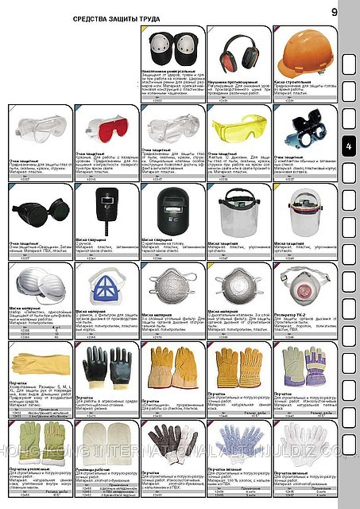

4**)** Какие мероприятия должны проводиться в помещениях с ЭВМ для обеспечения нормативных значений освещенности?

*Ответ*: в помещениях с ЭВМ для обеспечения нормативных значений освещенности следует проводить мероприятия: чистку стекол оконных рам и светильников не реже двух раз в год и проводить своевременную замену перегоревших ламп.

5**)** Охрана труда женщин

*Ответ:*Согласно ст. 24 Конституции Украины женщины имеют равные с мужчинами права и свободы. Равноправие женщин в области трудовых отношений обеспечивается предоставлением им равных с мужчинами возможностей в профессиональной подготовке, в труде и вознаграждении за него. В целях фактического обеспечения равноправия с учетом особенностей женского организма в трудовом законодательстве предусмотрены специальные правила охраны труда женщин, льготы и дополнительные гарантии их трудовых прав.

1**.**Запрещается применение труда женщин на тяжелых работах и на работах с вредными или опасными условиями труда. Перечень тяжелых работ и работ с вредными и опасными условиями труда, на которых запрещается применение труда женщин, утвержден приказом Министерства охраны здоровья Украины от 29 декабря 1993 года № 256 (Законодавство України про охорону праці: Збірник нормативних актів.— К., 1995.—Т. 3.— С. 32).

2**.**Запрещается привлечение женщин к поднятию и перемещению тяжелых вещей. Предельные нормы поднятия и перемещения тяжелых вещей женщинами утверждены приказом Министерства охраны здоровья Украины от 10 декабря 1993 года № 241 (Законодавство України про охорону праці: Збірник нормативних актів.— К., 1995.— Т. 3.— С. 61). Предельными нормами поднятия и перемещения тяжестей считаются — 10 кг, при чередовании с другой работой (до 2-х раз в час), а если работа связана с постоянным в течение смены подъемом и перемещением тяжестей — 7 кг.

3.Согласно ст. 178 КЗоТ беременным женщинам в соответствии с медицинским заключением снижаются нормы выработки, нормы обслуживания, либо они переводятся на другую, более легкую, работу, исключающую воздействие неблагоприятных производственных факторов, с сохранением среднего заработка по прежней работе.

4**.**Женщины, имеющие детей в возрасте до трех лет, в случае невозможности выполнения прежней работы переводятся на другую работу с сохранением среднего заработка по прежней работе до достижения ребенком возраста трех лет.

5.Беременные женщины и женщины, имеющие детей в возрасте до трех лет, не могут привлекаться к работам в ночное время, к сверхурочным работам и работам в выходные дни, а также направляться в командировку. Женщины, имеющие детей в возрасте от трех до четырнадцати лет или детей-инвалидов, не могут привлекаться к сверхурочным работам или направляться в командировку без их согласия.

6**.**Запрещается отказывать женщинам в приеме на работу и снижать им заработную плату по мотивам беременности или наличия детей в возрасте до трех лет, а одиноким матерям — при наличии ребенка в возрасте до четырнадцати лет или ребенка-инвалида. При отказе в приеме на работу указанным категориям женщин собственник или уполномоченный им орган обязаны сообщить им причины отказа в письменной форме. Отказ в приеме на работу может быть обжалован в судебном порядке.

**7.**Увольнение беременных женщин и женщин, имеющих детей в возрасте до трех лет (при наличии медицинского заключения — до шести лет), одиноких матерей при наличии ребенка в возрасте до четырнадцати лет или ребенка-инвалида по инициативе собственника или уполномоченного им органа не допускается. Исключение составляют лишь случаи полной ликвидации предприятия. Но и в этом случае увольнение допускается с обязательным трудоустройством.

8**.**Обязательное трудоустройство указанных категорий женщин осуществляется также в случаях их увольнения по окончании срочного трудового договора. На период трудоустройства за ними сохраняется средняя заработная плата, но не более трех месяцев со дня истечения срочного трудового договора (ст. 184 КЗоТ).

9.Женщинам предоставляются оплачиваемые отпуска по беременности и родам продолжительностью 70 календарных дней до родов и 56 (в случае ненормальных родов или рождения двух или более детей — семьдесят) календарных дней после родов, которые исчисляются суммарно и предоставляются женщинам полностью независимо от количества дней, фактически использованных до родов. После отпуска по беременности и родам по желанию женщины ей предоставляется отпуск по уходу за ребенком до достижения им возраста трех лет.

6**)** Первичные средства пожаротушения

*Ответ:* К первичным средствам пожаротушения относятся огнетушители, внутренние пожарные краны, пожарный инвентарь (ящики с песком, бочки с водой, пожарные ведра, совковые лопаты, асбестовые полотна, войлок, кошма) и пожарный инструмент (багры, ломы, топоры и др.). Ответственность за своевременное и полное оснащение предприятий первичными средствами пожаротушения, обеспечение их технического обслуживания, обучение работников правилам пользования огнетушителями несут руководители этих предприятий.

Лица ответственные за наличие и готовность средств пожаротушения, обязаны организовывать не реже одного раза в 6 месяцев осмотр первичных средств пожаротушения с регистрацией результатов осмотра в журнале состояния первичных средств пожаротушения. Выявленные при регулярных осмотрах неисправности огнетушителей, пожарных кранов и других средств пожаротушения должны устраняться в кратчайшие сроки.

Неисправные огнетушители (сорвана пломба, недостаточно огнетушащего средства или оно отсутствует, отсутствие или недостаточное количество рабочего газа в пусковом баллоне, повреждение предохранительного клапана и т.п.) должны быть немедленно убраны из защищаемого помещения, от оборудования и установок и замены исправными. Первичные средства пожаротушения должны быть размещены в легкодоступных местах и не должны мешать при эвакуации людей из помещений. Подступы к местам размещения первичных средств пожаротушения должны быть постоянно свободными. Использование пожарного инвентаря и других средств пожаротушения для хозяйственных, производственных и прочих нужд, не связанных с обучением добровольной пожарной дружины, тушением пожара и ликвидацией стихийных бедствий, категорически запрещается.

Снятие с эксплуатации и списание огнетушителей, пожарных рукавов и других средств пожаротушения, пришедших в негодность и отбракованных при испытании, производится специально назначенной комиссией, которая назначается руководителем предприятия.

**2.**Пожарные щиты

2.1 Пожарные щиты предназначены для размещения в определенном месте ручных огнетушителей, пожарного инвентаря и инструмента, применяемого при ликвидации не развившихся пожаров на объектах, в складских помещениях и на строительных площадках.

2.2 Запрещается прикреплять пожарный инвентарь к щиту гвоздями или жесткой проволокой и закрывать раму (дверцы) на замок.

2.3 Пожарные щиты должны быть опломбированными и открываться без особых усилий.

2.4 На пожарных щитах необходимо указывать их порядковые номера и номер телефона для вызова пожарной охраны.

3.Огнетушители

3.1 Огнетушители, допущенные в эксплуатацию, должны иметь:

учетные (инвентарные) номера по принятой на объекте системе нумерации;

пломбы на устройствах ручного пуска;

бирки и маркировочные надписи на корпусе, красную сигнальную окраску согласно государственным стандартам.

3.2 Огнетушители должны размещаться в легкодоступных и местах, где исключено попадание на них прямых солнечных лучей и непосредственное воздействие отопительных и нагревательных приборов.

3.3 Ручные огнетушители должны размещаться методами:

навески на вертикальные конструкции на высоте не более 1,5 м от уровня пола до нижнего торца огнетушителя и на расстоянии, достаточном для её полного открывания;

установки в пожарные шкафы совместно с пожарными кранами (при наличии в здании внутреннего пожаротушения), в специальные тумбы или на пожарные стенды.

3.4. Перед установкой огнетушителей на объект необходимо произвести:

внешний осмотр с целью определения целостности корпуса, наличия бирки и маркировки с указанной датай последнего переосвидетельствования (перезарядки), давления в корпусе (для закачных) предохранительных устройств;

определение массы заряда взвешиванием (для углекислотных огнетушителей);

проверку крепления резьбовых соединений: накидной гайки, штуцера рукава, насадка распылителя, раструба и т.д.;

проверку рукава и насадка на отсутствие засорения.

Периодически огнетушители необходимо очищать от пыли и грязи.

Огнетушители бывают:

химические пенные и химические, воздушно-пенные, воздушно-пенные газовые; порошковые огнетушители.

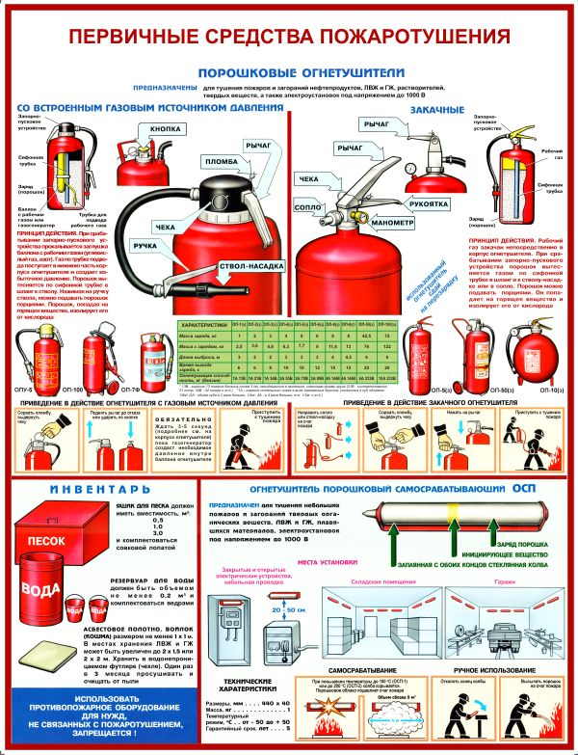

**7)** Какие вопросы целевого инструктажа для старшекурсников

*Ответ:*

1. Общие сведения о высшем учебном учериждении, характерные особенности.

2. Общие правила поведения

3.Основные требования производственной санитарии и личной гигиены

4. Порядок подготовки к работе

5.Меры предупреждения взрывов, пожаров

6. Пожарная безопасность. Способы и средства предотвращения пожаров, взрывов. Действия учащихся при их возникновении.

7. Первая помощь пострадавшим.

8. Основные положения законодательства об охране труда

**8)**Уголовная ответственность при нарушении правил безопасности во время выполнения работы повышенной опасности

*Ответ:*1.Нарушение правил безопасности при выполнении работ с повышенной опасностью на производстве или каком-либо предприятии лицом, которое обязано их соблюдать, если это нарушение создало угрозу гибели людей или наступление других тяжких последствий или причинило вред здоровью потерпевшего,

-наказывается штрафом до пятидесяти необлагаемых минимумов доходов граждан или исправительными работами на срок до двух лет, либо ограничением свободы на срок до трех лет с лишением права занимать определенные должности или заниматься определенной деятельностью на срок до трех лет или без такового.

**2**. То же деяние, повлекшее гибель людей или иные тяжкие последствия,

-наказывается ограничением свободы на срок до пяти лет или лишением свободы на срок до восьми лет с лишением права занимать определенные должности или заниматься определенной деятельностью на срок до трех лет.

**9)** Каковы на ваш взгляд должностные обязанности студента по охране труда

охрана труд пожаротушение освещенность

*Ответ:*

1.Соблюдать правила поведения на занятиях

2.Введения конспекта лекций и иметь тетрадь по практическим занятиям

3.Выполнять объем заданий заданных преподавателем

4.Знания материала

5. Выполнять требования санитарии и личной гигиены

6.Первая помощь пострадавшим.

7. Пожарная безопасность